**ЛАБОРАТОРНА РОБОТА №2**

Проектування програмного продукту

**Виконав ст. гр. Кн-19-2 Селезньов О. О.**

**Мета роботи:** навчитися виконувати об’єктно-орієнтоване проектування про- грамного продукту з використанням UML і шаблонів.

**Хід виконання роботи**

1. Вивчити теоретичні відомості.
2. Виконати об’єктно - орієнтоване проектування програмного продукту з використанням UML (відповідно до технічного завдання), розробити наступні діаграми:

- класів (з використанням шаблонів проектування);

- послідовностей.

**Виконання завдання:**

**Діаграма класів**

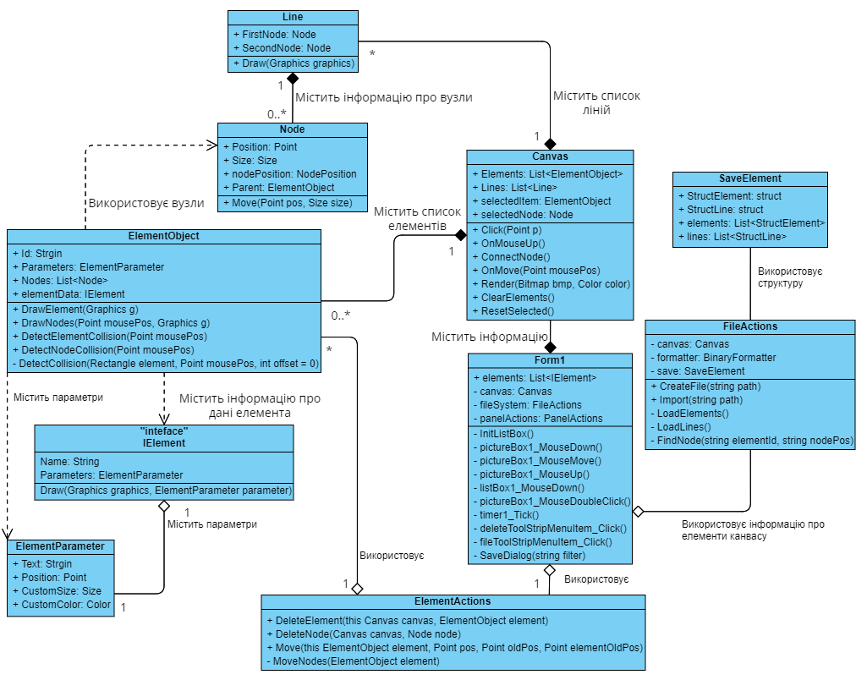

**Діаграма послідовності**

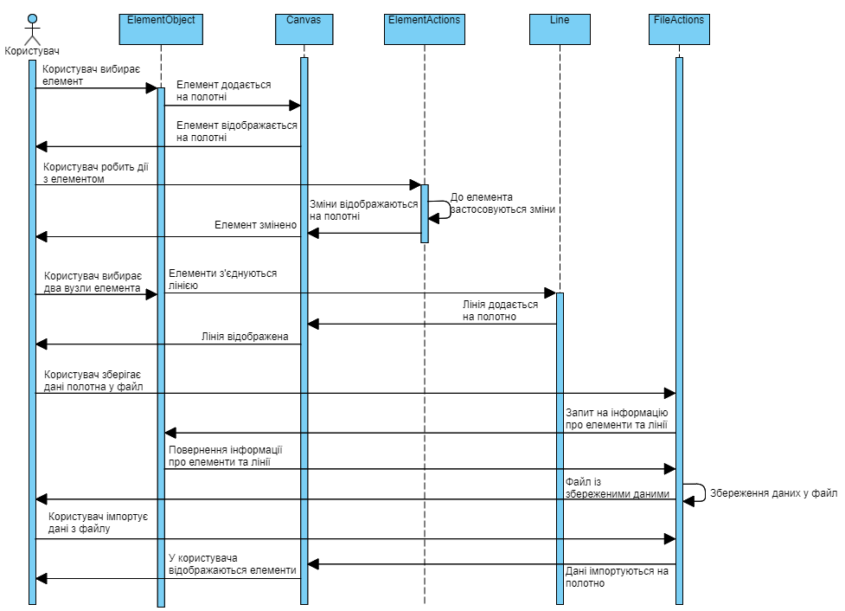

**Висновок:** навчився виконувати об'єктно-орієнтоване проектування програмного продукту з використанням UML , розробив діаграми класів та послідовностей.